系统机密

苏州润沁水务技术有限公司
信息化管理平台
需求分析报告

文档信息
项目编号 | RQSW_002 | 文档编号 | RQSW_002
项目名称 | 润沁水务信息化管理平台软件开发二期
标题 | 润沁水务技术有限公司信息化管理平台需求分析报告
摘要
当前版本 | V1.0
日期 | 2013-04-12
作者 | 唐辉
文档拥有者 | 唐辉
送交人员
文件

修改历史
日期 | 版本 | 作者 | 修改内容
2013-04-12 | 1.0 | 唐辉 | 初始版本

目 录

1. 引言 3
1.1 项目名称 3
1.2 项目背景和内容概要 3
1.3 相关资料、缩略语、定义 3
1.4 开发工具 3
2. 任务概述 3
2.1 目标 3
2.2 假定条件与约束限制 3
2.3 开发工作内容 4
3. 服务承诺 6
4. 项目开发时间计划 7
4.1 开发人天 7
4.2 工程师配置 7
4.3 开发周期 7
5. [签字页] 8

引言

项目名称
苏州润沁水务信息化管理平台软件开发二期

项目背景和内容概要
苏州润沁水务技术有限公司在一期的开发过程中已经完成了业务环节的基本梳理，再此基础上需要将历史数据也纳入环节，另外在资金，预算，考勤方面进行拓展。

相关资料、缩略语、定义

开发工具
编程工具：Microsoft Visual Studio 2008 C#
使用第三方控件Developer Express Inc.NET v2011 vol1
数据库： Microsoft SQL Server 2008
使用环境： windows XP profession , windows2003，windows 7

任务概述

目标
- 历史数据的保存，管理，查询（历史出货周期）
- 预算管理
- 资金管理
- 人事、考勤、薪资管理

假定条件与约束限制
完全定制开发，本部分数据是需要体现在外部服务器

开发工作内容
- 历史数据的保存，管理，查询（历史出货周期），数据权限区分RQ,YS
- 保存
将历史数据整理后导入系统数据库

- 管理
导入的数据允许查看，2012年数据允许编辑

- 报表
历史出货周期报表

- 预算管理
- 按照月份登记各类费用项目预算数据，并能汇总年度预算
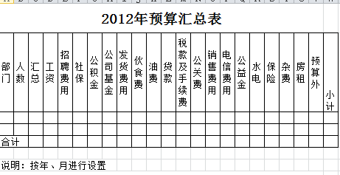

- 根据登记的业务费用，汇总实算表
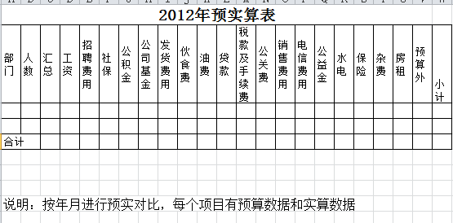
- 按照年，月进行预实算对比，并形成对比报表

- 资金管理
  - 资金明细账：根据各类业务单据统计资金的明细账
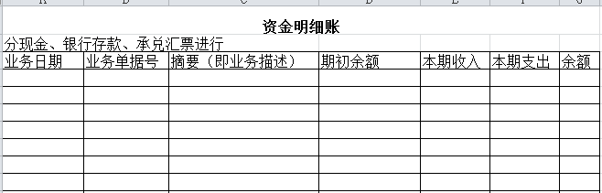
- 资金汇总表：根据资金明细账按月，年汇总出资金明细表
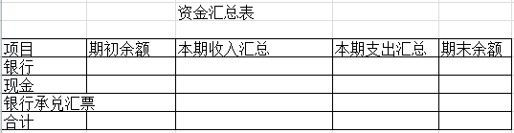
- 人事、考勤、薪资
- 人事
  - 登记入职、离职状态（实习等变动情况，变动可每天调整，但系统统计按月计算，也就是说在1月15号离职的，在系统统计报表时认为在1月份在职，2月份离职）
- 考勤（除了迟到、早退，其他最小单位为半天，暂时不与考勤机联系，手工记录月考勤情况）
  - 班次：目前仅一个班次
  - 出差、请假、加班登记（出差登记已有，需要变更区分上下午）
- 薪资
  - 根据考勤情况，销售业绩等计算月度工资

- 相关支撑流程
  - 支出界面
    - 付款单
    - 其他付款单

  - 收入界面
    - 收款单
    - 其他收款单

服务承诺
    - 开发内容：
      - 开发过程中及时与客户互动，在不改变业务流程、软件框架的前提下，根据客户设想经双方充分沟通后进行调整
    - 实施内容：
      - 协助软件安装
      - 操作培训，远程电话支持不限
    - 十二个月免费维护
    - 系统BUG终身无条件免费修正

项目开发时间计划

开发人天
功能 |  | 人天
系统设计 | 架构设计 | 10
系统设计 | 功能设计 | 10
系统设计 | 数据库设计 | 10
系统设计 | 界面设计 | 10
业务功能 | 历史数据保存，编辑 | 10
业务功能 | 历史出货周期表 | 8
业务功能 | 预算管理 | 10
业务功能 | 其他付款 | 15
业务功能 | 其他收款 | 15
业务功能 | 实算表 | 8
业务功能 | 预实算对比表 | 5
业务功能 | 资金明细表 | 10
业务功能 | 资金汇总表 | 10
业务功能 | 人事，考勤，薪资 | 30
合计 |  | 161
注：
- 本报价含实施、培训，一年维护费用

工程师配置
架构设计师 1人，开发工程师2人

开发周期
采用螺旋形开发模型，边开发边验证边修正
自合同签订并收到首付款之日起计算2个月内完成开发，上线测试

注：
- 本文档供双方沟通需求，如有任何疑义需要甲乙双方共同沟通，并由乙方制定新版本
- 本文档所设计软件界面仅为了方便沟通需求，实际软件界面会根据甲方要求优化
- 本期开发之全部内容均已描述，界面内容可根据实际情况做免费改进，任何不涉及影响流程、数据结构的活动均属于免费范畴

[签字页]

甲 方： 苏州润沁水务技术有限公司

授权代表：

时 间：_________________________________

乙 方：苏州德睦信息科技有限公司

授权代表：___ _________________________

时 间：____________________________ ____

